

COMPTE RENDU DU CA | Jeudi 2 avril 2026  De 18 h 15 à 20 H

Présents | BURRICAND Jacqueline  CHIRON Jacques  COLON Danielle  DARFEUILLE Pierre  FLAMME Dominique  GUINET Edmond | LE TOLGUENEC Patrick  LÉGAT Gilles  MARTIN du THEIL Anne Marie  MERCATELLO Alain  MICOL Nicole  SOMONIAN Michel :  VAUDOIRE Christine
Excusés | BLANC Jean-Luc, LECLERCQ Jacques
Invités | Patricia MARTIN WOLCZYK, Didier MONVERNAY

I – Point financier
La situation financière du club au 30 mars est la suivante :
- Recettes : 40 997 euros
- Dépense : 30 386 euros
- Solde positif de : 10 000 euros
- Solde en banque : 10 000 euros
Le président nous signale un écart entre la situation financière annoncée par la trésorière et la réalité. Madame Dominique FLAMME donne sa démission en tant que trésorière. Le poste sera proposé à Michel VERGAUD.

Paiement par carte bancaire : Les machines ne fonctionnent pas, le projet est abandonné.

Cette année nous accepterons le renouvellement des adhésions via le site de la FFB

Voici les grands principes de la tenue de caisse :
- Toutes les dépenses (sortie d’argent) doivent être inscrites sur le carnet avec le montant, l’objet et le bénéficiaire.
- Chaque dépense doit être accompagnée d’une facture ou ticket de caisse à ranger dans l’enveloppe « Factures »
- Toutes les recettes en espèces doivent être inscrites sur le carnet avec le montant, l’objet (ticket, café, jeux fléchés, …)
- Pas de regroupement de recette, si on a 3 ventes de tickets on inscrira les 3 écritures.
- Pour les droits de table d’un tournoi, on inscrira cette recette avant de lancer le tournoi.
- Pour le calcul du nouveau solde on utilisera la machine à calculer de son portable pour éviter les erreurs.
- Pour les recettes par chèque (Tickets) on vérifie l’ordre du chèque, la date et la signature, on le range dans l’étui « chèques », on l’inscrit sur le bordereau des Tickets et on donne le carnet de tickets à l’adhérent.
- Enfin dernier point seul le trésorier est habilité à prendre la caisse, en prélever les espèces ou les chèques pour une mise à jour de la comptabilité. Bien entendu il s’organise pour ramener la caisse au bon moment.
- Toute activité du club doit pouvoir démarrer avec une caisse disponible.
Ces directives s’adressent à tous les membres de CA, car on peut tous un jour ou l’autre avoir à utiliser cette caisse, pour vendre des tickets ou payer une facture.

II – Organisation Fête du club du jeudi 4 juin 2026
Tarif :
Tarif Pasino Grand : Cocktail et buffet = 70 €,
Tarif adhérent = 40 €
Tarif non adhérent = 60 €
Tarif Pasino Grand : cocktail seul = 12 €
Tarif adhérent = 0 €
Tarif non adhérent = 12 €

Date limite d’inscription (15 jours avant la fête, il faudra donner le nombre exact de participant, c’est-à-dire le 22 mai) = 16 mai
Inscriptions repas + cocktail et cocktail seul avec chèque obligatoire
Inscription au tournoi : Christine prépare les fichiers papier pour les inscriptions
Lots : comme d’habitude
Budget pour la fête = le président a réalisé une simulation de la situation financière jusqu’à la fin de l’année. Il nous annonce un bénéfice de 2 000€.

ANIMATION
Budget pour l’animation = 400 € à la charge d’Anne, de Jacques C et de Michel
Rappel de l’article : 4-6 du contrat du Pasino : En cas de diffusion d’œuvres musicales et plus généralement de toute animation au sein des locaux de la Société (orchestre, spectacles, disques, etc…), fournies par le Client, celui-ci s’engage à faire son affaire personnelle de toutes déclarations prévues par la loi et du paiement de tous droits et redevances notamment à la SACEM qui seraient dues de ce chef.

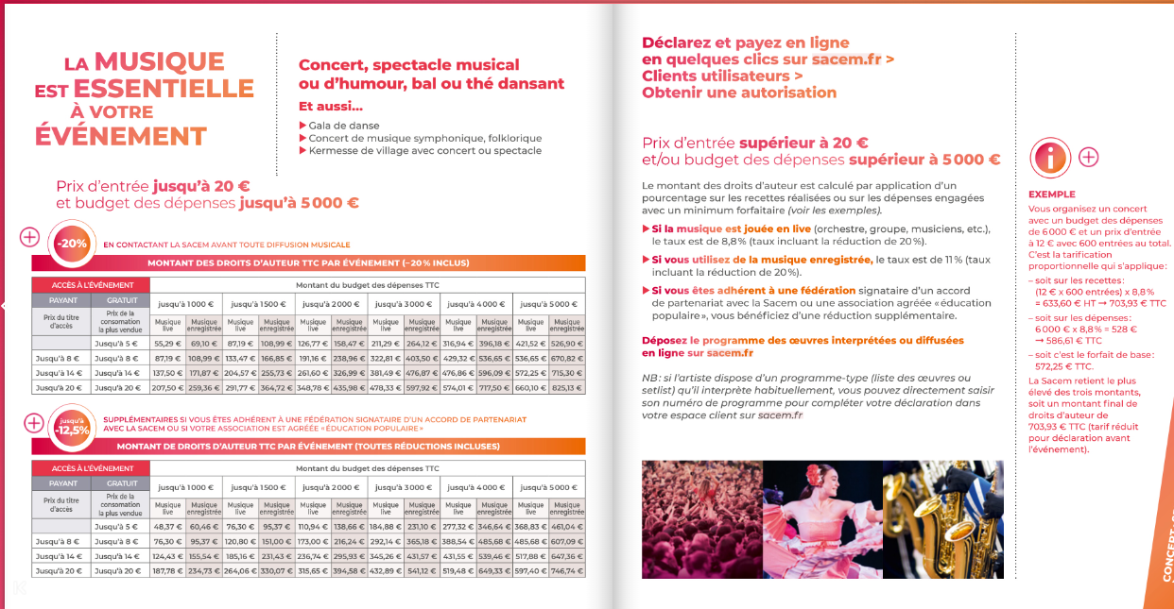

Documents à destination des adhérents : invitation et circulaire = Christine
Invitations aux officiels par courrier : Maire (Sébastien ARCOS), adjoint culture (Geoffrey PAYEN), adjoint vie associative (c’est le 1er adjoint Philippe LHOPITAL) et président du Comité (P GRIBE) = Christine

III – Nettoyage
Nouveau devis de ARDI, pour 3 passages = 384 € TTC / mois, mais intervention le nuit ou très tôt le matin et facturation même quand le club est fermé.
Tarif LINEA = 720 € TTC / mois
Devis MARTINEZ = 831 € TTC
CONCLUSION : on garde LINEA avec 3 passages (lundi, mardi et jeudi)
L’avenant N° 3 du contrat général 26-10-2022 a été signé par le président à la date du 01/04/2026

IV – Point sur le nombre d’adhérents
Nombre d’adhérents (203) et sympathisants (65) =268
Fréquentation des tournois et parties libres
Tournois de régularité = 14 tables
Parties libres = 12 tables
SDE = 7 à 8 tables
Donnes commentées = 6 tables

V – Formation
Ecole de bridge : nombres participants
Initiation 1ère année = 21
Initiation 2ème année = 12
Initiation 3ème année = 8
Perfectionnement 1ère année = 20
Perfectionnement 2ème année = 12
Les donnes commentées du 13 mars : 25 inscrits
Le SDE = 17 mars
Le championnat de France des Ecoles de Bridge : entre le 18 et le 31 mai
- SEF le mercredi 27-05-2026 à 9h
- BF1 le mardi 26-05-2026 à 9h
- BF2 le mercredi 27-05-2026 à 9h
Date limite inscription : le 20 avril 2026

VI – Vie du club
EAU : Michel prend le relais de Jean Luc. La consommation mensuelle est de 4 packs d’eau plate et 4 d’eau gazeuse

Tournoi primé du muguet sera tiré au sort (Mitchell) le jeudi 30 avril 2026 : 18 tables. Prévoir pot (tartes)+ lots

Tarif saison 2026-2027 = idem la saison précédente, sauf si augmentation du tarif de la licence

Fermeture du club le 30 juin après le pot

Publication sur agenda 2026-2027 : 1 page comme actuellement

Planning des cours pour la saison 2026-2027. Il sera demandé aux enseignants en mai

Planning des associations pour la mairie : en attente de la date

Recensement des badges et des clés des armoires

Noms | Badge ouverture porte | Clé armoire | Clé meuble informatique
BLANC Jean-Luc
BURRICAND Jacqueline | X | X | X
CHIRON Jacques
COLON Danièle
DARFEUILLE Pierre | X | X | X
FLAMME Dominique | X | X | X
GUINET Edmond | X | X | X
LE TOLGUENEC Patrick | X | X | X
LECLERCQ Jacques
LEGAT Gilles | X | X | X
MARTIN DU THEIL Anne | X | X | X
MARTIN Patricia | X
MERCATELLO Alain
MICOL Nicole | X | X
MONVERNAY Didier | X | X | X
SOMONIAN Michel | X
VAUDOIRE Christine | X | X | X

Forum des associations de septembre : 5 septembre ?
Matériel = Gilles, Edmons et Patrick
Tenue du stand = Jacqueline, Christine et Nicole
Préparation des 30 dossiers = Christine

Journée nationale du Bridge en septembre : à reconduire selon la date de la FFB. Peut-être envisager une demi-journée, le matin de préférence.

VII – Divers
Recharge des boîtes d’enchères : une commande sera faite sur Amazone
Changer la cafetière = 100 € environ

Date prochain CA : le 1er septembre 2026

